新 书 推 荐

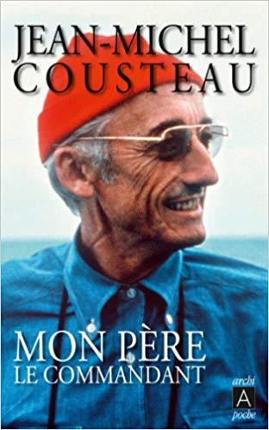
中文书名：《我的父亲是船长》
英文书名：MY FATHER THE CAPTAIN
作 者：Jean-Michel Cousteau
出 版 社：Editions de l'Archipel
代理公司：ANA/Irene Wen
页 数：346页
出版时间：2004年4月
代理地区：中国大陆、台湾
审读资料：电子稿
类 型：传记回忆录
版权已授：美国、巴西、匈牙利、捷克

- 2016年由本书改编电影《奥德赛》（The Odyssey）上映

内容简介：

让-米歇尔·库斯托（Jean-MichelCousteau）不为人知的一面。

他曾是全世界最知名的法国人之一。直至他去世前，他一直坚持写作、拍摄，提醒人们提防下一次生态灾难。我们自诩了解船长的一切。然而，他的儿子揭开了这位传奇人物的神秘面纱。他不接受别人的反驳，常有惊人之举，有时候又表现出惊人的自负。让-米歇尔讲述了同这位野心勃勃的自恋父亲一起生活的难处，他辗转于两个女人之间，拆散了两个家庭。让-米歇尔是为数不多几个反对他的人之一：他剖析了这个影响世界的男人。

作者简介：

让-米歇尔·库斯托（Jean-MichelCousteau）：探险家、环境外交家、教育家和电影制片人，四十多年来致力于向不同国家、不同年龄的人们传递他对这个星球的爱和关心。作为海洋探险家雅克·伊夫·库斯托（Jacques-Yves Cousteau）的儿子，让-米歇尔于1999年创建了未来海洋协会（Ocean FuturesSociety），以继承父亲的遗志。他著有《我的父亲是船长》（My father, the Captain）（l’Archipel，2004年），以及将于2017年秋季发行的关于海洋生态保护的作品《我们的海洋：展望未来》（The Sea In Us）。

谢谢您的阅读！
请将回馈信息发至：
温星（Irene Wen）
安德鲁﹒纳伯格联合国际有限公司北京代表处
北京市海淀区中关村大街甲59号中国人民大学文化大厦1704室，100872
电话：010-82504206
传真：010-82504200
Email：Irene@nurnberg.com.cn
Http://www.nurnberg.com.cn
新浪微博：http://weibo.com/nurnberg
豆瓣小站：http://site.douban.com/110577/
微信订阅号：ANABJ2002

